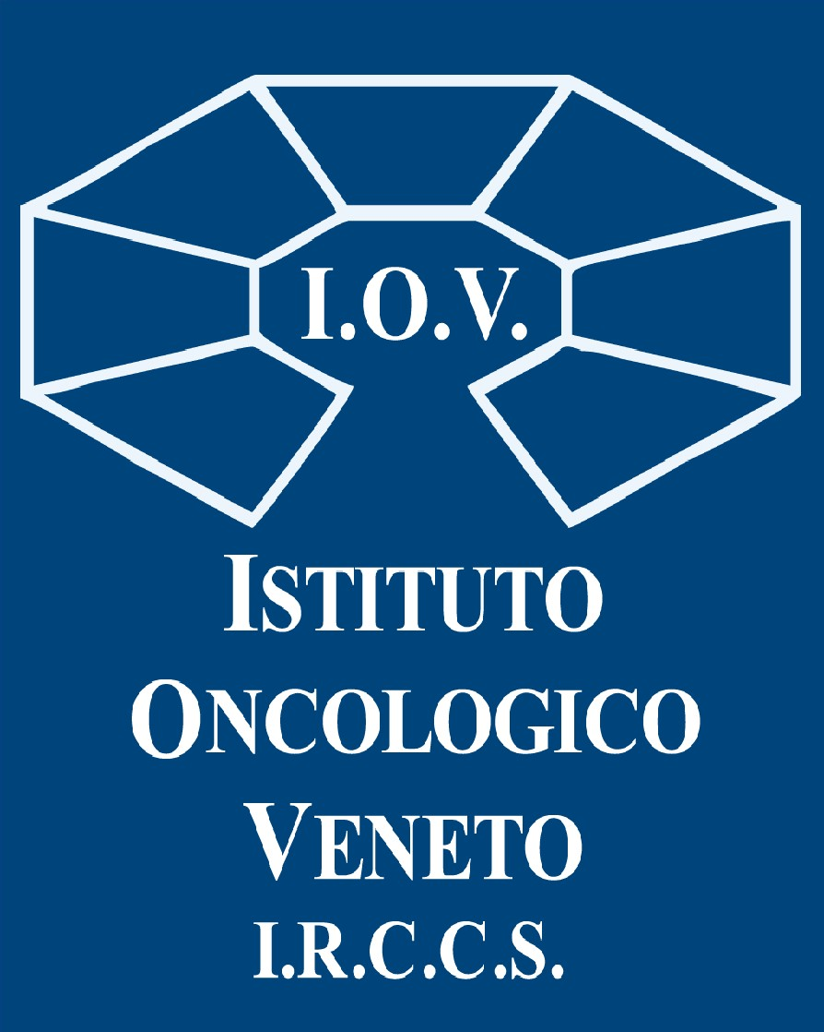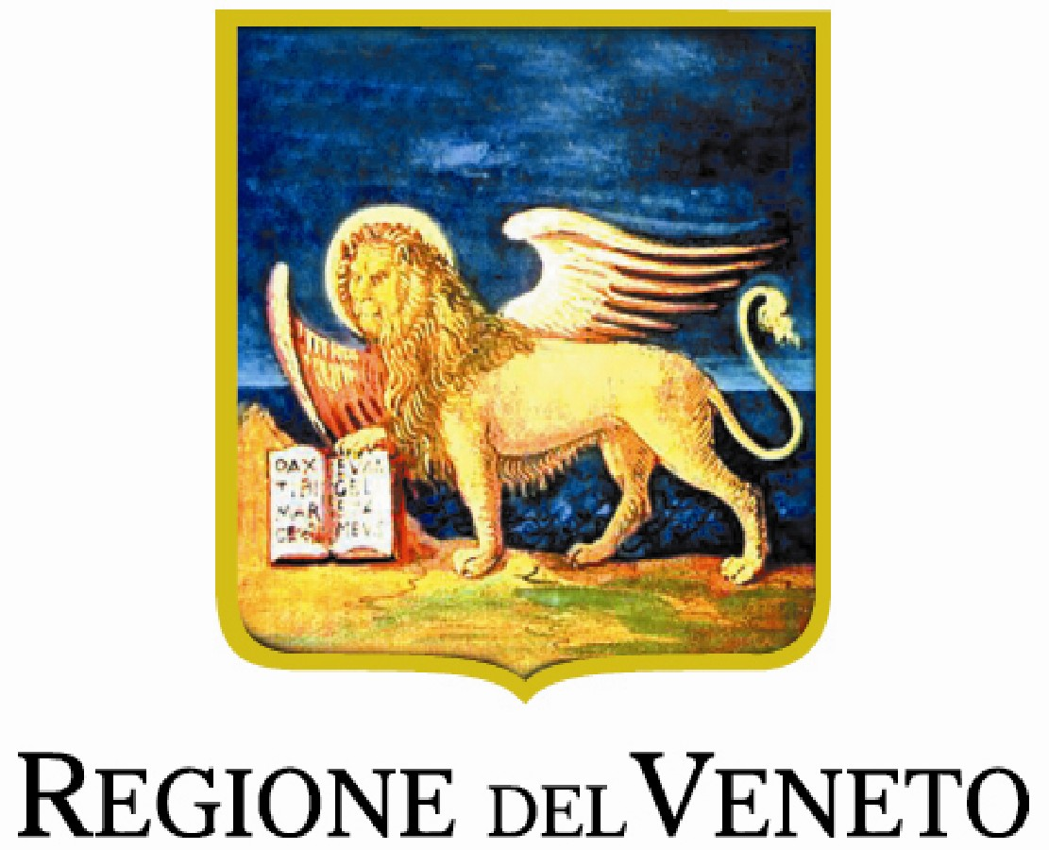
COMUNICATO STAMPA

LA LUCE DEI CORALLI: IL BUNKER DELLA RADIOTERAPIA DELLO IOV DIVENTA …

UN GRANDE ACQUARIO

Decorazione immersiva di Silvio Irilli, l'artista innamorato del mare, che ha trasformato la stanza con l’acceleratore lineare che tratta i pazienti pediatrici in un meraviglioso fondale abitato da pesci, coralli, conchiglie e dai resti di una città sommersa.
L’opera del progetto “Ospedali Dipinti” è stata donata per Natale allo IOV dalla Fondazione "Castorina - Ceolin".

Padova, 18 dicembre 2023. Isole di coralli, pesci colorati, cavallucci e stelle marine, conchiglie. Raggi di luce filtrano dalla superficie e illuminano la brulicante ma pacifica vita sottomarina, con i suoi abitanti che nuotano sereni destreggiandosi tra le colonne e i resti di una città sommersa. Uno straordinario percorso emozionale immersivo che distrae e nello stesso tempo ingenera fiducia. E’ “La luce dei coralli”, la meravigliosa opera dell’artista Silvio Irilli, realizzata lo scorso weekend e inaugurata stamane: il bunker della Radioterapia dell’Istituto Oncologico Veneto che a Padova ospita l’acceleratore lineare TrueBeam che tratta in particolare i pazienti pediatrici, è stato trasformato in un grande acquario, donato allo IOV per Natale dalla Fondazione "Castorina - Ceolin". La Fondazione nel marzo scorso aveva già donato un’altra opera di Irilli, che aveva trasformato l’ambulatorio per i pazienti pediatrici e la sala giochi della Radioterapia in un bosco incantato.
Silvio Irilli, autore della decorazione immersiva che ha interessato pareti e soffitto del bunker, ne parla così: “Ho creato “La luce dei coralli” pensando di unire raggi di luce – simbolo di speranza – e coralli colorati, che da sempre regalano allo sguardo emozione, positività, calma e forza. L’obiettivo è quello di creare un ambiente emozionale che permetta una fruizione più serena del momento della radioterapia, agevolandone lo svolgimento soprattutto nel caso di pazienti bambini”. E aggiunge: “Il mio ringraziamento va in primo luogo alla Fondazione “Castorina - Ceolin”, che mi ha voluto nuovamente coinvolgere nella loro volontà di donare all’ospedale e soprattutto al reparto di Radioterapia un nuovo volto colorato e accogliente. E ovviamente anche a tutto lo staff dell’Istituto Oncologico Veneto e al direttore generale Patrizia Benini per la grande disponibilità e il forte entusiasmo con cui ha accolto questo progetto”.

"Dopo la felice esperienza dello scorso marzo continuiamo la collaborazione con l’Istituto Oncologico Veneto, facendo dipingere il bunker dove si effettuano le terapie», spiega Paolo Castorina, presidente della Fondazione “Castorina - Ceolin” che promuove l’attività di ricerca scientifica e la prevenzione, diagnosi e cura delle patologie oncologiche, sia dell’adulto che del bambino e ha sovvenzionato l’opera.
«Noi non abbiamo figli – aggiunge la moglie Carla Ceolin – e allo IOV ci siamo molto affezionati in questi ultimi anni, insomma l'Istituto Oncologico Veneto è un po’ nostro figlio".
“La Radioterapia è un reparto molto delicato, dove durante i trattamenti è richiesta la totale immobilità affinché l’acceleratore possa intervenire con grande precisione sulle cellule tumorali. Accogliere i pazienti, specie i piccoli ma anche gli adulti, in un ambiente che trasporta il pensiero in un mondo di serenità è un grande aiuto psicologico per metterli nelle condizioni più favorevoli per allontanare le paure e affrontare le terapie. E’ pertanto con enorme piacere – sottolinea il direttore generale dello IOV-IRCCS Patrizia Benini - che accogliamo questo doppio “regalo”, che ci giunge dalla bravura dell’artista Irilli e dalla generosità dei nostri sostenitori: la loro capacità da una parte di donare e dall’altra di infondere vitalità ed energia con i disegni e il colore delle opere, hanno permesso di creare un viaggio di colori e di suggestioni, di cui beneficeranno da subito tutti i pazienti, in particolare i bambini, le loro famiglie, i nostri operatori: perché lo sguardo che si posa sull’incanto fa bene a tutti, a qualsiasi età”.
Da oggi, i pazienti del reparto di Radioterapia dell’Istituto Oncologico Veneto, piccoli e grandi, potranno così aprire una porta che li proietterà in una dimensione da favola, e soprattutto che li riporterà in un mondo dove poter continuare a sognare.

Ospedali Dipinti® è un progetto artistico ideato nel 2012 dall’artista Silvio Irilli attraverso il quale veste di colore e sorrisi i reparti, soprattutto di pediatria, degli ospedali italiani. Ci riesce grazie a oltre trent’anni di carriera artistica e un’attenzione al mondo del bambino che, affiancata da una costante ricerca, dalla grande professionalità e ovviamente da un innegabile talento, gli consentono di emozionare e far interagire i più piccoli con le proprie opere d’arte. Convinto da bambino che quella dell’artista sarebbe stata la sua strada, Silvio Irilli intraprende molto giovane la carriera di illustratore: nel 1991, a 21 anni, è infatti il primo artista ad avere una sua opera a colori su tutta la prima pagina del quotidiano Tuttosport, e fino al 2000 i suoi dipinti hanno illustrato copertine di testate nazionali sportive e dello spettacolo. Negli anni ’90, l’incontro col mondo dell’infanzia: diventa infatti il disegnatore ufficiale della trasmissione televisiva “Solletico”, su Rai Uno. L’altro incontro fondamentale è quello col mare, uno dei suoi soggetti preferiti, tanto che nel 2007 e 2008 viene chiamato a dipingere i murales al Georgia Aquarium di Atlanta (USA), l’acquario più grande del mondo, che riceve visibilità mediatica internazionale, e l’ammirazione di oltre 3 milioni di visitatori all’anno.

Ufficio Stampa IOV IRCCS ufficio.stampa@iov.veneto.it +3385866778

